**Computer Organization 2022**

**HOMEWORK 2**

系級: 資訊系113 學號: F74094083 姓名:林欣諴

**實驗結果圖:**

(波形圖及模擬完成截圖)

**Wave:**

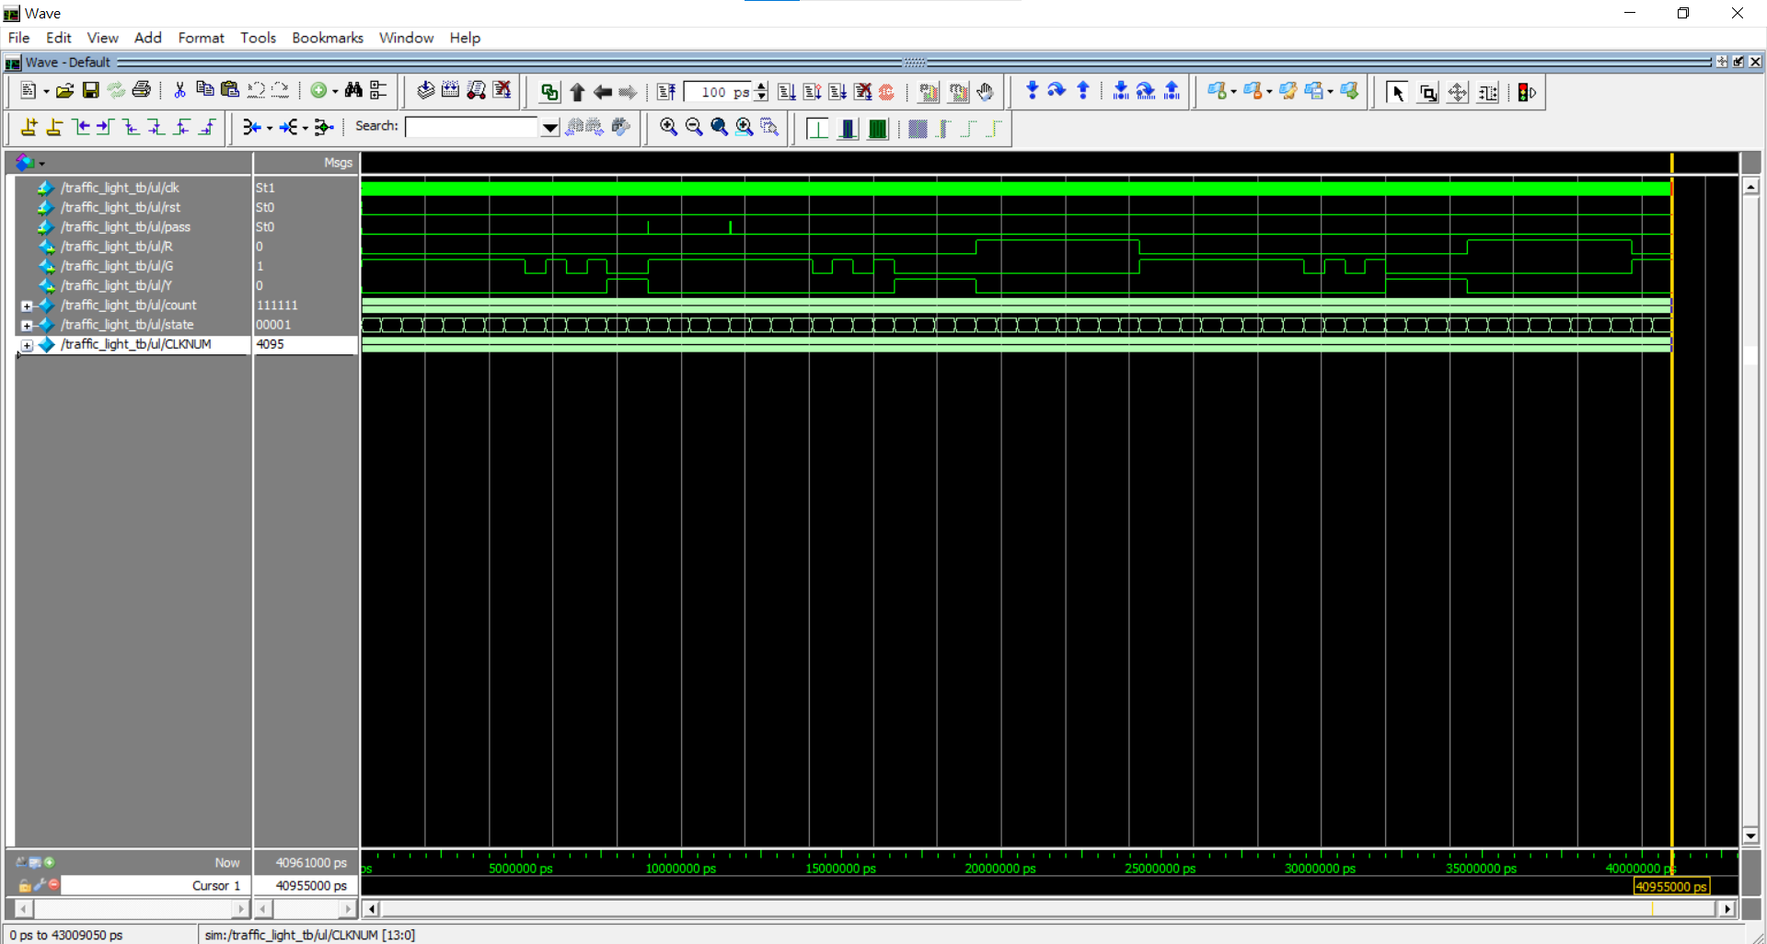

**Simulation:**

**程式運作流程:**

我透過count(6 bits)來記錄跑了多少cycle，因為每個數都是64的倍數，然後我透過state去記錄當下是甚麼狀態，看燈號是64的多少倍，就用多少數字，所以算一算總共會有24個states，所以state是5bits，之後就開始跑判斷，每當count跑了64 cycle之後，就會去判斷state當下是甚麼狀態，然後再改變。

**心得**

這次的作業比起上次來說更加的熟悉且有方向了，所以這次幾乎沒有問同學，不過打出來的東西還是跟想像中的不太一樣，時脈那部分還沒有掌握得很好，所以在cycle那邊一直出錯，不過後來總算是修完，這次作業讓我對於時脈的部分更加的熟悉了。